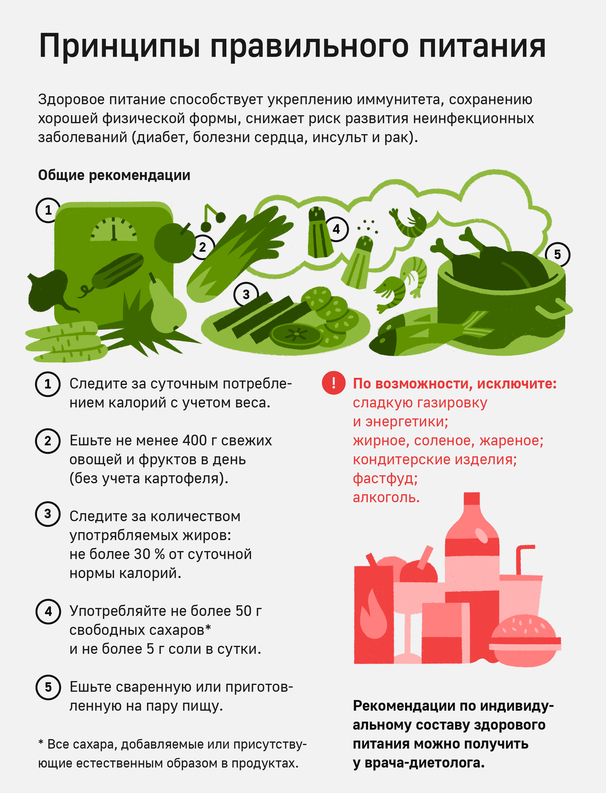

Памятки по здоровому питанию и потребительской культуре
Здоровое питание
Некоторые рекомендации для памятки по здоровому питанию:
- Соблюдать режим питания — есть 3–5 раз в сутки, интервал между приёмами пищи — около 3–4 часов.
Завтракать обязательно, желательно утром, примерно через полчаса после пробуждения.
Ужин делать лёгким и заканчивать приём пищи минимум за 2 часа до сна.
Обеспечить баланс питательных веществ:
- Белки — мясо птицы, рыба, яйца, бобовые, молочные продукты. Предпочтительно выбирать нежирные сорта мяса и рыбы, готовить блюда на пару, варить или запекать.
- Жиры — растительное масло, орехи, семена льна. Растительные масла — источники полезных ненасыщенных жиров.
- Углеводы — цельнозерновые крупы, овощи, фрукты, картофель. Употреблять преимущественно медленные углеводы, содержащие клетчатку, витамины и минералы. Ограничить потребление сахара и сладких напитков.
Употреблять витамины и микроэлементы:
- Овощи и зелень — морковь, капуста, огурцы, помидоры. Овощи богаты витаминами А, С, Е, группы B, железом, кальцием, магнием и антиоксидантами.
- Фрукты и ягоды — яблоки, цитрусовые, клубника, черника. Фрукты обеспечивают организм витамином C, фолиевой кислотой, калием и пищевыми волокнами.
- Молочные продукты — молоко, кефир, творог, йогурт. Молочные продукты обогащены белком, кальцием, фосфором и витамином D, необходимыми для поддержания костной ткани и зубов.
Пить достаточное количество чистой воды — около 1,5–2 литров в день, особенно летом и в период физических нагрузок. Ограничить потребление кофе и крепкого чая, отказаться от газированных напитков и соков промышленного производства.
Исключить вредные пищевые привычки — избегать переедания, фаст-фуда, жареной и жирной еды, копчёностей, солёных закусок и полуфабрикатов.
Потребительская культура
Некоторые рекомендации для памятки по потребительской культуре в контексте здорового питания:
Обращать внимание на маркировку товара — состав, дату изготовления, срок годности, условия хранения. Например, стоит обратить внимание на органическую продукцию — продукты, которые производятся без использования достижений химической промышленности, без минеральных удобрений, гербицидов, пестицидов.
Учитывать, что даже если в продукты не были добавлены вредные вещества, это ещё не значит, что они их не содержат — они могут попасть в пищу, например, из упаковки. Например, некоторые пряности продают в пакетиках из полистирола, и эфирные масла изменяют свойства упаковки, и в пряностях накапливаются вредные вещества.
Оценивать целесообразность покупки продуктов со спецдобавками — например, эмульгаторами, красителями, стабилизаторами, которые обозначаются буквой Е и трёхзначным кодом. Как правило, на этикетках или упаковках нет сведений о вредных свойствах добавок.
Важно помнить, что здоровое питание — не краткосрочные ограничительные изменения в рационе, а часть здорового образа жизни.

